Отчет по проекту “SpaceIT”

Цель проекта

Создать мобильное приложение для обучения студентов английскому языку до такого уровня, который позволит им беспрепятственно вести деятельность по разработке ПО: Читать StackOverFlow и техническую документацию, использовать IDE, GitHub и другие сервисы, необходимые для работы и коммуникации.

Задачи:

1. Анализ предметной области, выявление проблемы;
2. Определение целевой аудитории;
3. Анализ аналогов;
4. Создание структуры приложения;
5. Внедрение игровой составляющей;
6. Разработка различных типов заданий;
7. Наполнение приложения учебным контентом;
8. Определение технологий и инструментов для разработки приложения;
9. Создание единого тематического дизайна приложения;
10. Создание и тестирование прототипа приложения (MVP).

Целевая аудитория

Нашей целевой аудиторией являются студенты вузов, чья специальность тесно связана с разработкой ПО и чей уровень языка соответствует уровню A2-B1 по шкале CEFR.

Люди 14-25 лет, которые интересуются разработкой ПО, начинают или планируют работать в этой сфере. Около 200 тысяч человек.

По результатам опроса, проведенного среди студентов 1 курса ИРИТ-РТФ, мы можем сделать вывод, что студенты достаточно часто пользуются различными сайтами и форумами, посвященными программированию, в том числе англоязычными (80% используют англоязычные ресурсы). Множество студентов имеют достаточный уровень знания языка, но отмечают недостаток IT-ориентированных слов.

В итоге 85% опрошенных ответили, что хотели бы изучать больше IT-ориентированных слов, исключив некоторые грамматические структуры и слова, взяв для себя только то, что нужно будущему разработчику. Диаграмма результатов опроса представлена на рисунке 1.

Анализ конкурентов

Косвенные конкуренты, такие как Duolingo, (рисунок 2), Lingualeo (рисунок 3), SkyEng и другие.

Стоит отметить, что данные мобильные приложения нацелены на изучение общего английского языка и содержат множество лексического и грамматического материала, который нерелевантен для будущего разработчика, например, название времён года, животных. Такие грамматические структуры как Conditionals, Gerund, Infinitive.

Так как данные приложения не дают пользователю право выбора, что именно ему учить, пока он не пройдёт рекомендуемые наборы слов и грамматики, то, на наш взгляд, они несут лишь умеренную ценность для практической работы разработчика ПО.

Единственный прямой конкурент, который был выявлен в магазине PlayMarket, называется ”English for IT”.

Безусловно, он содержит определенный набор слов и грамматики, но основная цель приложения не обучения пользователя техническому английскому, а подготовка к прохождению интервью и написанию CV.

Продукт уникален, тем что:

1.Содержит разнообразные задания, чтобы пользователю не было скучно. На данный момент уже есть 3 готовых типа заданий и ещё 4, которые будут готовы к завершению проекта.

2.Приложение не пытается научить будущего разработчика всему английскому языку (на что у него часто не хватает времени), оно содержит только необходимую информацию для понимания технической и справочной документации.

3.Игра будет распространяться бесплатно, что будет очень удобно для студентов и начинающих разработчиков ПО.

4.Обучение происходит в игровой форме, что подкрепляет мотивацию игрока к изучению нового материала и делает процесс обучения более эффективным.

5.Перевод новых слов будет даваться с помощью объяснения их смысла на английском языке с тематической картинкой, что будет способствовать их запоминанию.

Технологический стек

# Разработка

Среда разработки приложения – Android Studio. Экран среды представлен на рисунке 4. Выбрана Android Studio, потому что это бесплатная IDE, основанная на IntelliJ IDEA (одной из популярных сред разработки), предлагающая все нужные функции для Java-разработки, специализированная под проекты на Android и удобная для начинающих разработчиков.

# Визуализация

Сервис Figma выбран для разработки интерфейса и прототипа приложения.

Сервис Canva выбран для графического дизайна.

Определение требований к продукту

Требования к прототипу:

К содержанию:

1. Вся информация, представленная в приложении, должна быть достоверной и актуальной.
2. Задания должны быть разнообразными, чтобы пользователь не скучал.
3. Количество нового материала в каждом модуле не должно быть чрезмерным или недостаточным.
4. Не должно быть сложных грамматических конструкций, недоступных целевой аудитории А2-В1 по шкале CEFR.

К интерфейсу:

1. Интерфейс должен быть удобным и интуитивно понятным для пользователя.
2. Дизайн должен быть выполнен в космической тематике.

Функциональные:

1. Должны присутствовать контрольные точки для закрепления информации и словарь уже изученных слов для удобного повторения.
2. Обучение должно проходить в игровой форме, чтобы подкреплять мотивацию игрока к изучению нового материала и сделать процесс обучения более эффективным.
3. Новые слова должны даваться с помощью объяснения их смысла на английском и тематической картинки, что заставляет человека мыслить и, вследствие, лучше запоминать новое слово.

Полные требования к прототипу приложения представлены в таблице 1.

|  |  |  |  |  |
| --- | --- | --- | --- | --- |
| **Код** | **Требования** | **Источник** | **Приоритет <высокий, средний, низкий>** | **Примечание**  **Взаимосвязи с другими требованиями** |
| *Устройство приложения* | | | | |
| T1_1 | Название “Space IT” | Заказчик | Высокий | Связь с T4_2 |
| T1_2 | Приложение должно корректно отображаться на устройствах с различными разрешениями дисплея | Заказчик | Высокий |  |
| T1_3 | При запуске приложения должен открываться стартовый экран | Команда проекта | Средний | Связь с T4_1 |
| T1_4 | Должны быть разделы с заданиями | Команда проекта | Высокий | Связь с T3 |
| T1_5 | Должны быть разделы с теорией | Команда проекта | Высокий | Связь с T3 |
| *Содержание, материал для изучения* | | | | |
| T2_1 | Вся информация, представленная в приложении, должна быть достоверной и актуальной | Пользователи | Высокий |  |
| T2_2 | Должны присутствовать различные типы заданий | Пользователи | Средний |  |
| T2_3 | Количество нового материала в каждом модуле не должно быть слишком большим или недостаточным для ЦА (целевая аудитория A2-B1) | Целевая аудитория | Высокий |  |
| T2_4 | Не должно быть сложных грамматических конструкций, недоступных ЦА | Целевая аудитория | Высокий |  |
| *Функциональные* | | | | |
| T3_1 | Должны присутствовать контрольные точки для закрепления информации и словарь уже изученных слов для удобного повторения | Заказчик | Высокий |  |
| T3_2 | Обучение должно проходить в игровой форме | Заказчик | Высокий |  |
| T3_3 | Новые слова должны даваться с помощью объяснения их смысла на английском и тематической картинке | Команда проекта | Средний |  |
| *Дизайн и интерфейс* | | | | |
| T4_1 | Интерфейс должен быть удобным и интуитивно понятным для пользователя | Пользователи | Высокий | Связь с T1 |
| T4_2 | Дизайн должен быть выполнен в одном стиле(космос) | Команда проекта | Средний | Связь с T1_1 |

Таблица 1 – Реестр требований к прототипу продукта

Требования к Конечному продукту:

К содержанию

1. Вся информация, представленная в приложении, должна быть достоверной и актуальной
2. Задания должны быть разнообразными, чтобы пользователь не скучал
3. Количество нового материала в каждом модуле не должно быть слишком большим или недостаточным
4. Не должно быть сложных грамматических конструкций, недоступных целевой аудитории (А2-В1)

Функциональные

1. Должны присутствовать контрольные точки для закрепления информации и словарь уже изученных слов для удобного повторения
2. Обучение должно проходить в игровой форме, чтобы подкреплять мотивацию игрока к изучению нового материала и сделать процесс обучения более эффективным
3. Новые слова должны даваться с помощью объяснения их смысла на английском и тематической картинке, что заставляет человека мыслить и вследствие лучше запоминать новое слово
4. Должны быть добавлены задания по аудированию
5. После прохождения всех заданий уровня, пользователю открывается доступ к “Битве с боссом”, в котором будет дополнительно повторяться изученный материал
6. Должны присутствовать бонусные уровни другими типами заданий, которые будут представлять собой эмоциональную разрядку для пользователя
7. Должна присутствовать регистрация пользователя, для сбора статистики о решенных/нерешенных заданиях, чтобы формировать индивидуальные уровни из тех, в которых чаще встречаются ошибки

К интерфейсу

1. Интерфейс должен быть удобным и интуитивно понятным для пользователя
2. Дизайн должен быть выполнен в одном стиле(космос).

Успешный сценарий использования:

1. Пользователь заходит в приложение и попадает на главный экран (рисунок 1)
2. Пользователь нажимает кнопку "Старт" (рис. 1)
3. Пользователь выбирает уровень (рис. 1)
4. В выпадающем списке присутствуют 3 раздела Task / Theory / Wordlist, пользователь выбирает один из них, в разделе Task на выбор пользователю предлагается 3 типа заданий (рис. 1, 2, 3)
5. После изучения раздела пользователь может вернуться в предыдущий пункт и перейти в другой раздел (рис. 4)

Актуальность приложения, по результатам опросов

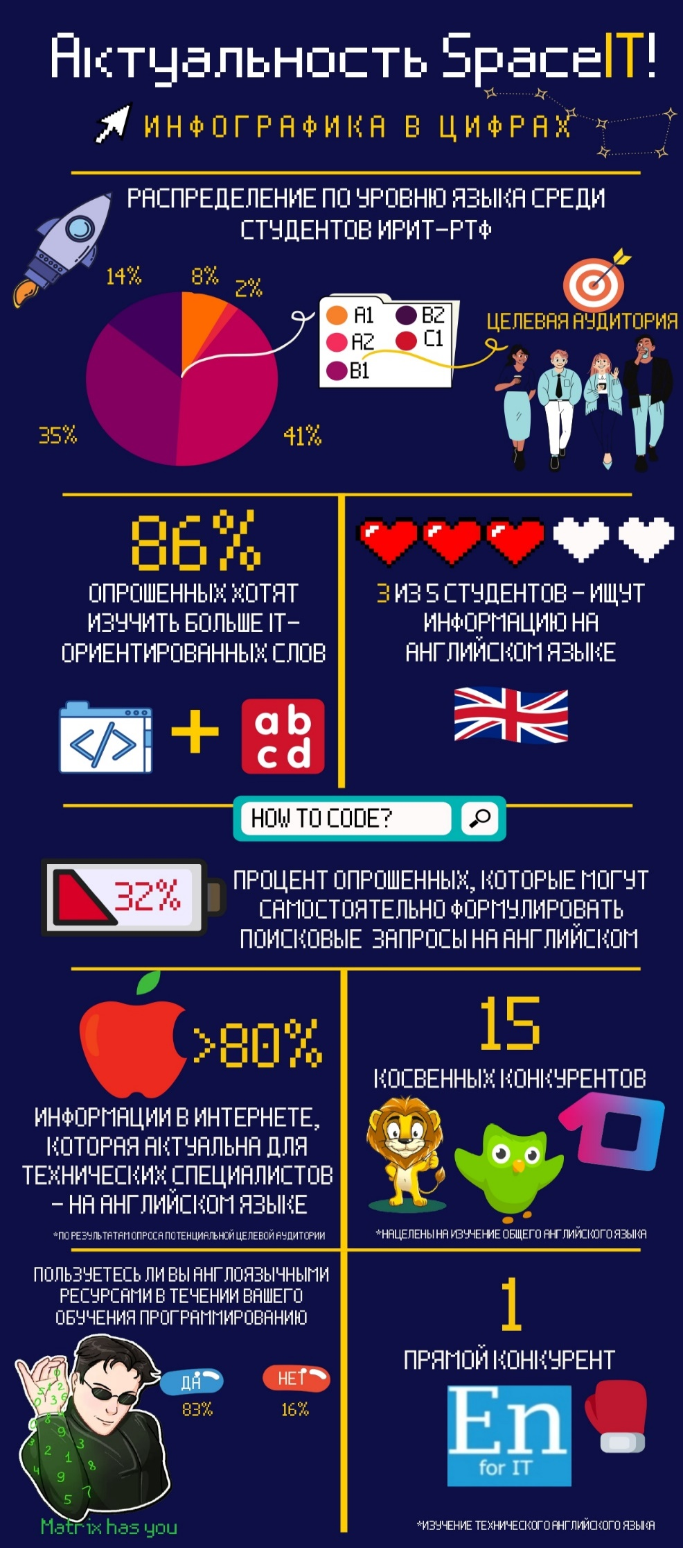

Архитектура работы приложения

Архитектура приложения схематично представлена на рисунке **

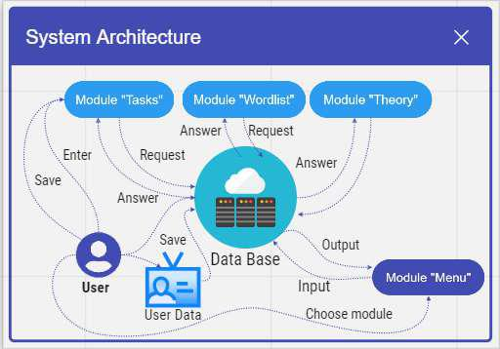

Рисунок 1 – Архитектура разрабатываемого приложения

ПРИЛОЖЕНИЯ

Ссылка на репозиторий на GitHub  
https://github.com/SpaceITProject/SpaceIT

Рисунок 1

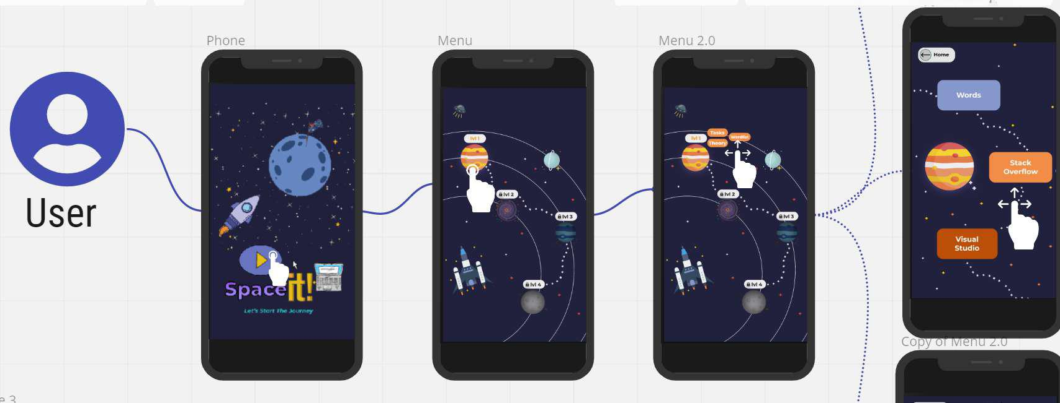

Рисунок 2

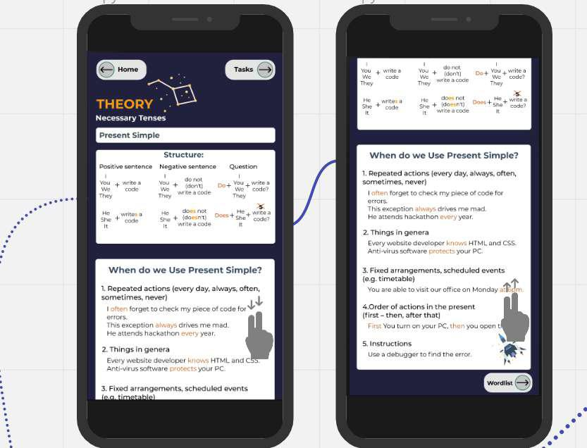

Рисунок 3

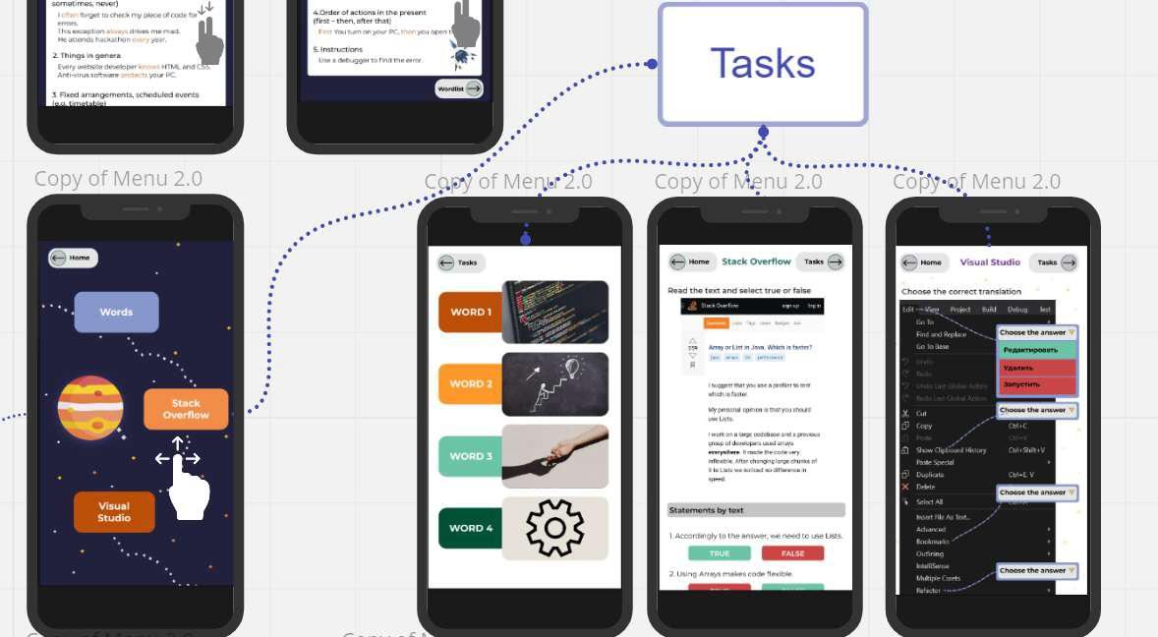

Рисунок 4

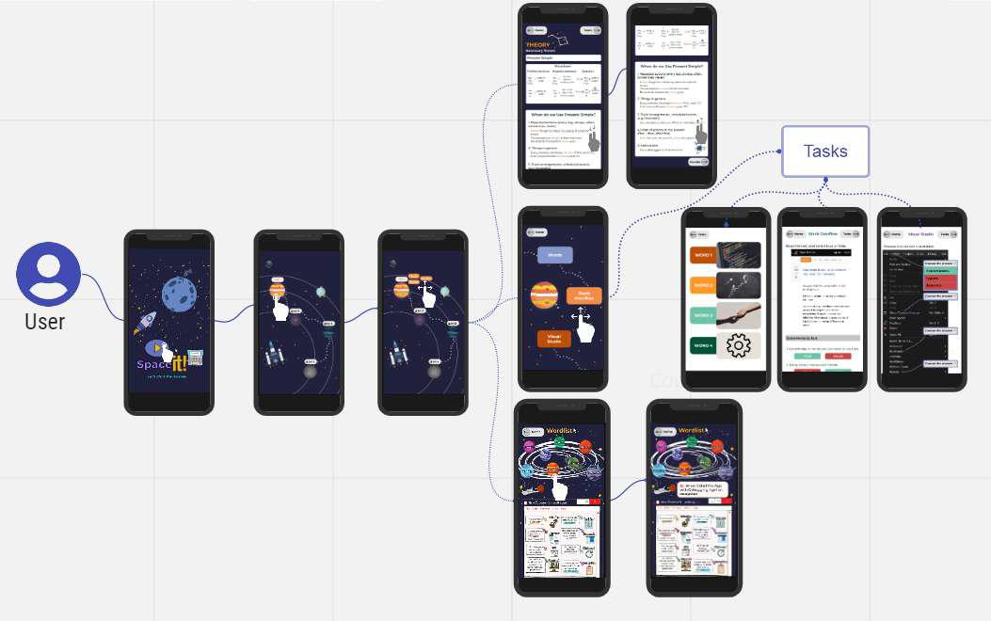

**Календарный план проекта**

**Название проекта**: Обучение техническому английскому языку Space-IT

**Руководитель проекта**: Зверева Ольга Михайловна

|  |  |  |  |  |  |  |  |  |
| --- | --- | --- | --- | --- | --- | --- | --- | --- |
| **№** | **Название** | **Ответственный** | **Длительность** | **Дата начала** | **Временные рамки проекта** | | | |
| 01.04 – 15.04 | 16.04 – 01.05 | 02.05 – 24.05 | 25.05 – 06.06 |
| ***Анализ*** | | | | | | | | |
| *1.1* | *Определение проблемы* | Попова Д. | 2 недели | 01.04 |  |  |  |  |
| *1.2* | *Выявление целевой аудитории* | Каляпин М. и Малютин Д. | 2 недели | 01.04 |  |  |  |  |
| *1.3* | *Конкретизация проблемы* | Попова Д. | 2 недели | 01.04 |  |  |  |  |
| *1.4* | *Подходы к решению проблемы* | Малютин Д. и Попова Д. | 2 недели | 01.04 |  |  |  |  |
| *1.5* | *Анализ аналогов* | Попова Д. и Каляпин М. | 2 недели | 01.04 |  |  |  |  |
| *1.6* | *Определение платформы и стека для продукта* | Ионин. Я и Каляпин М. | 2 недели | 01.04 |  |  |  |  |
| *1.7* | *Формулирование требований к MVP продукта* | Малютин Д. | 2 недели | 01.04 |  |  |  |  |
| *1.8* | *Определение платформы и стека для MVP* | Ионин. Я и Каляпин М. | 2 недели | 01.04 |  |  |  |  |
| *1.9* | *Формулировка цели* | Каляпин М. | 2 недели | 01.04 |  |  |  |  |
| *1.10* | *Формулирование требований к продукту* | Малютин Д. | 2 недели | 01.04 |  |  |  |  |
| *1.11* | *Определение задач* | Попова Д. и Каляпин М. | 2 недели | 01.04 |  |  |  |  |
| *1.12* | *Отчет по итерации* | Каляпин М. | 2 недели | 01.04 |  |  |  |  |
| ***Проектирование*** | | | | | | | | |
| *2.1* | *Архитектура системы (компоненты, модули системы)* | Ионин Я. | 2 недели | 16.04 |  |  |  |  |
| *2.2* | *Разработка сценариев использования системы* | Малютин Д. | 2 недели | 16.04 |  |  |  |  |
| *2.3* | *Прототипы интерфейсов* | Попова Д. | 2 недели | 16.04 |  |  |  |  |
| *2.4* | *Дизайн-макеты* | Кондратова А. | 2 недели | 16.04 |  |  |  |  |
| *2.5* | *Отчет по итерации* | Каляпин М. | 2 недели | 16.04 |  |  |  |  |
| ***Разработка*** | | | | | | | | |
| *3.1* | *Написание кода* | Ионин Я. | 3 недели | 02.05 |  |  |  |  |
| *3.2* | *Дизайн приложения* | Кондратова А. | 3 недели | 02.05 |  |  |  |  |
| *3.3* | *Формирование требование к приложению* | Малютин Д. | 3 недели | 02.05 |  |  |  |  |
| *3.4* | *Отчет по итерации* | Каляпин М. | 3 недели | 02.05 |  |  |  |  |
| *3.5* | *Доработка архитектуры проекта* | Попова Д. | 3 недели | 02.05 |  |  |  |  |
| ***Внедрение*** | | | | | | | | |
| *4.1* | *Тестирование приложения* | Ионин Я. | 12 дней | 25.05 |  |  |  |  |
| *4.2* | *Оформление проекта на GitHub* | Малютин Д. | 12 дней | 25.05 |  |  |  |  |
| *4.3* | *Написание конечного отчета* | Каляпин М.  Кондратова А. | 12 дней | 25.05 |  |  |  |  |
| *4.4* | *Создание презентации* | Попова Д. | 12 дней | 25.05 |  |  |  |  |
|  | *Защита проекта* | Вся команда | 1 неделя | 07.06 - 15.06 |  |  |  |  |